Міністерство освіти і науки України

Національний технічний університет України «Київський політехнічний

інститут імені Ігоря Сікорського"

Факультет інформатики та обчислювальної техніки

Кафедра інформатики та програмної інженерії

Звіт

з лабораторної роботи № 2 з дисципліни

«Програмування інтелектуальних інформаційних систем»

Виконав: ІП-11 Боровков Іван

Київ 2023

ЛР3: Проектування REST веб-API

Завдання:

Теоретична частина:

1. Ознайомитися з основами створення REST веб-API та методологією C4 для відображення архітектури системи.
2. Ознайомитися з основами створення ER-діаграм для представлення структури бази даних.

Практична частина:

1. З дотриманням вимог REST-у спроектувати веб-API для обраної(згідно варіанту) доменної області, використовуючи методологію C4 для створення діаграми архітектури системи.
2. Створити ER-діаграму для DAL (Data Access Layer), яка відображатиме структуру бази даних веб-API.
3. Оформити спроєктоване рішення у вигляді звіту до лабораторної роботи.

Документація:

1. Підготувати документацію(звіт до ЛР), яка включатиме опис веб-API, а також структуру бази даних з урахуванням ER-діаграми.

Хід роботи:

1. Context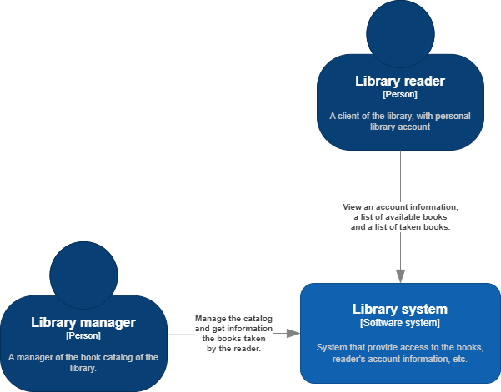
2. Container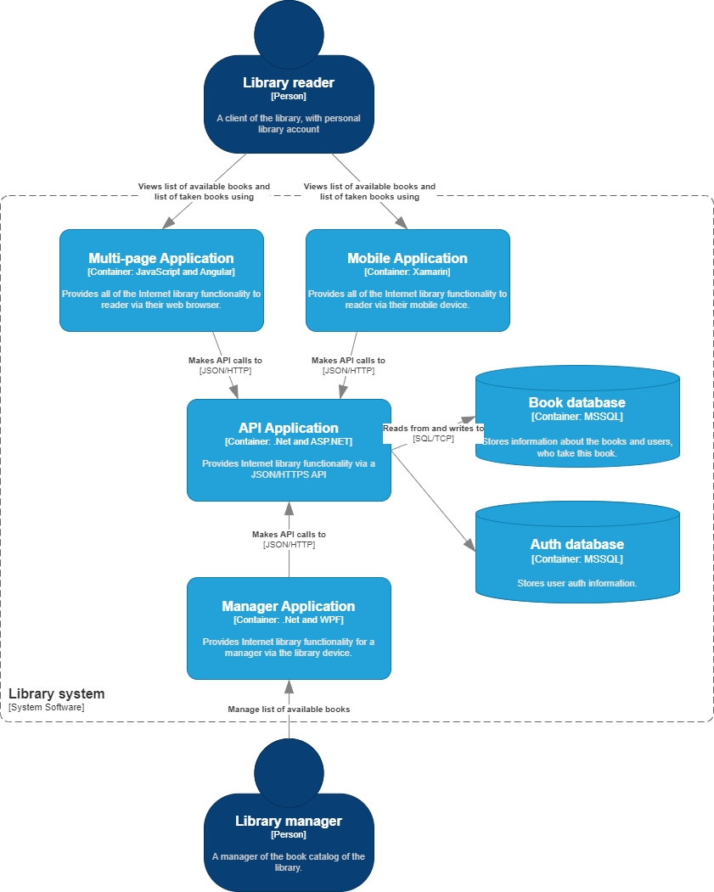
3. Component

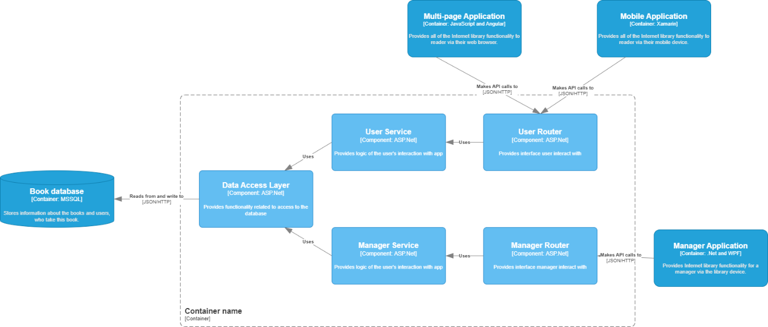

1. ER-діаграма

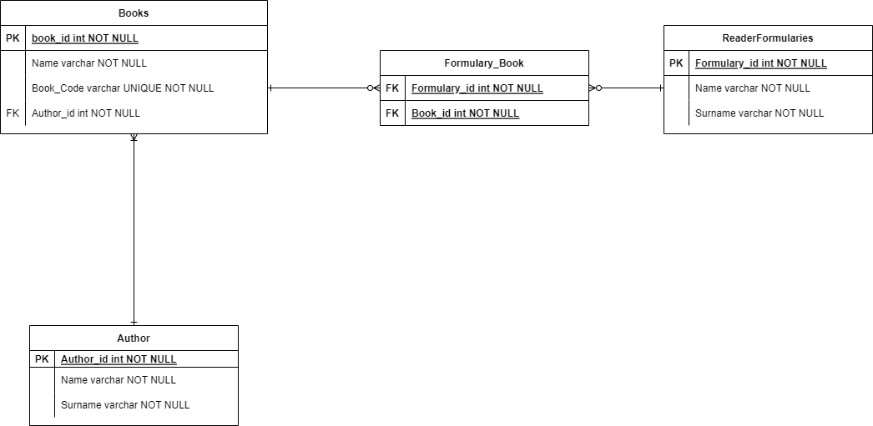

Висновок: в ході даної роботи ми спроектували REST веб-API.